台灣傳道六十年紀念特刊支分會專用稿紙 (寫好後請寄給梁世威弟兄 Carlliang05@gmail.com，手機0928-244715， Skype: carlliang3151，Line ID: carlliang)

單位名稱 | 大坑支會 |  | 單位號碼  1048309
單位資料 | 成立日期 | 西元 2009年4月5日
 | 原屬單位 | 五權第一支會及北屯支會
 | 教堂地址 | 台中市40446北區五權路498-30號
 | 教堂電話 | 04-22261057
 | 歷任主教/會長(從第一任開始) | 2009.4.5~ 孟昭成
重要史料 (請勿超過1,500字，所撰寫之資料請盡量包含人事時地物五大要項。 請附寄現任主教/會長照片及教堂照片。從前教堂及領袖之照片及重要活動史料照片亦很歡迎， 用畢歸還。)

2009.4.5 由五權第一支會及北屯支會分出成立大坑支會

※台中大坑支會
※成立日期:2009年04月05日
※地點:台中五權教堂
大坑支會的最前身是台中二支會, 再來才又畫分為台中北屯支會, 當時台中北屯支會常態出席人數有130人。 活躍麥基洗德聖職弟兄有45人,支聯會開始決定按照區域詳細畫分,細分為台中北屯支會與台中大坑支會。
※2009年4月5日台中大坑支會正式成立。
台中大坑支會主教團 :
主教為孟昭成弟兄
第一諮理為蘇文孝弟兄
第二諮理為陳崑寶弟兄
第一任長定組 :
會長為黃俊良弟兄
第一諮理為陳信嘉弟兄
第二諮理為蘇宏盛弟兄
慈助會 :
會長為陳李景后姐妹
第一諮理為邱陳虹修姐妹
第二諮理為張娟娟姐妹
大祭司小組領袖: 鄭劍平弟兄
男青會長: 昌嘉興弟兄
女青會長: 郭惠真姐妹
初級會會長: 趙敏秀姐妹
主日學會長: 翁基源弟兄
台中大坑支會的區域範圍從北屯路與文心路切割, 由於大多數的弟兄姐妹都住在東山路地區, 所以在探訪關心照應上都特別便利,。 大坑支會的弟兄姐妹們常常就近照顧, 彼此相處就像一家人般親密。

※主教團致力於新成員及舊成員之間的鞏固與互動。
為了幫助新成員對神與對摩爾門經有更堅強的見證,主教團特別邀請大坑支會福音知識飽滿的陳宜文弟兄, 分別在:
2010年摩爾門經的認知
2012年摩爾門經的認知
2014年奇妙又奇妙的事
2015年救恩計畫,神的奧秘
在這四年開闢“生活福音班“每年各有8堂課, 用來幫助新成員對神的救恩計畫與摩爾門經有更多的了解和見證, 連帶也鞏固了一同來參加課程的舊成員。

※2015年10月01日,台中大坑支會line群組裡,為生活福音班開課line的廣告文宣:
※「生活褔音班」
教師：陳宜文弟兄
時間：週四晚上7:30-9:00
地點：五權教堂(慈助會教室)

※台中大坑支會慈助會,從第一任會長陳李景后姐妹開始, 就時常東奔西跑主動去關心姐妹, 一察覺姐妹有任何需要時, 會長團總是在第一時間前去幫忙, 會長團的帶動讓慈助會姐妹們的情誼更加熱絡起來!
※2013年11月03日,景后姐妹因母親生病需要長期照料而卸任其召喚。
※慈助會會長團重新改選召喚慈助會 :
會長為吳桂清姐妹
第一諮理為蘇李如靜姐妹
第二諮理為林佳瑩姐妹
兩任會長團都傳承了耶穌基督仁愛的精神, 在慈助會所辦的各項家政活動中, 致力於鞏固姐妹們的情誼!
慈助會並與各組織還有傳道領袖合作只要有慕道友洗禮, 會協助準備餐點, 以便在洗禮會結束後聯誼享用, 來歡迎新成員的加入!
※2014年2015年第二諮理林佳瑩姐妹與第一諮理蘇李如靜姐妹接連卸任。

※※※大坑支會近幾年的要事:
※2011年05月22日支聯會會長團與主教團拜訪金星樵伯伯。
※2011年12月24日董王德瑚姐妹洗禮會。
※2011年12月24日大坑支會聖誕爐邊聚會,在孟昭成主教家吃火雞大餐。
※2012年06月03日黃麗子姐妹的家宅奉獻。
※2013年05月04日初級會與慈助會合辦的植樹活動。
※2013年05月25日慈助會家政活動, 蝶古巴特包製作。
※2013年12月8日,黃華香家庭的家宅奉獻。
※2013年12月22日聖誕晚會
※2014月01月18日黃鈺哲滿8歲接受洗禮。
※2014年05月10日，慈助會與初級會的披薩製作~
※2014年08月09日, 歡送陳崑泰長老去傳教之音樂晚會~
※2014年09月06日, 歡迎鄭宇禎長老傳教返鄉，中秋烤肉晚會~
※2014年09月13日,曾桂香與潘芊妘姐妹洗禮會
※2014年09月27日,黃國欣弟兄洗禮會
※2014年10月03日黃華香家庭爐邊聚會
※2014年10月10日,大坑支會參加支聯舉辦的日月潭健行活動~
※2014年11月01日,劉宏定弟兄洗禮會
※2014年12月13日, 用摩爾門經淹沒大地聖誕晚會。
事先把包裝精美的摩爾門經附上邀請卡,發給弟兄姐妹們,讓他們去邀請朋友家人來參加聖誕活動。
同時還準備了交換禮物活動,還有弟兄們的廚藝競賽,由初級會的小朋友擔任評審,入圍的有經文與搭聖殿車免費做為獎勵。
※2014年12月23日,大坑支會聖誕報佳音。
※2015年03月24日,開班的自立創業課程,教師為北屯支會黃段秀英姐妹。
※2015年03月29日,72小時急救包的教導,教師為吳桂清姐妹。
※2015年04月24日,大坑支會弟兄姐妹與即將搬家的傳教士在冊竹園聚餐。
※2015年05月10日,母親節的感動,為媽媽穿襪子與擁抱媽媽活動。
※2015年07月04日慈助會家政鉤針活動,聖殿披肩與兒童披肩。
※2015年07月12日,大坑支會家人家庭晚會。
※2015年07月18日,王陳亞彤姐妹接受洗禮。
※2015年07月25日,大坑支會鐵馬日。
※2015年08月09日,王昱凱弟兄接受洗禮。
※2015年08月22日大坑支會聖殿日與南庄之旅。
※2015年09月19日,慈助會家政活動手工精油香皂製作,教師為孟張瑋真姐妹。
※2015年10月17日,孟昭成主教,林主清弟兄,潘芊妘姐妹,鐵馬赤崁頂攻頂戰。
※2015年10月31日大坑支會聖殿日與通宵精鹽觀光工廠泡腳之旅。
※2015年11月14日大坑支會聖殿日與苗栗客家文化園區之旅。
※2015年12月12日大坑支會聖殿日與板橋林家花園之旅。
※2015年12月24日聖誕晚會,傳道部康會長蒞臨。
※2015年12月26日鄧丕浩弟兄接受洗禮。
※大坑支會的蘇宏盛弟兄在2008年03月08日接受洗禮, 他在傳教士的帶領下認識神的福音, 從此戒煙戒酒戒檳榔, 戒掉天天宿醉街頭讓老婆擔心操心的不良習性,他努力在教會中學習成長, 他的家人因他巨大的改變而有渴望認識福音, 蘇宏盛弟兄的榜樣深深影響了他的全家人, 他成功的帶領他的家人回歸神的羊圈,他們一個一個都接受了洗禮, 並在教會裡活躍!
※2010年10月10日蘇弟兄的姐妹, 蘇李如靜姐妹接受洗禮。
※2012年06月09日女兒王蘇筱蓮姐妹接受洗禮。
※2012年11月24日兒子蘇曜東弟兄接受洗禮。
※2015年05月20日媳婦蘇賴宥潔姐妹接受洗禮。
※2015年06月06日女婿王柏文弟兄接受洗禮。

人物誌：
※金星樵弟兄
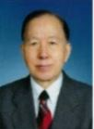
※1926年12月19日出生於浙江省樂清縣。
※1963年8月24日受洗成為耶穌基督後期聖徒教會的成員。
先後召喚擔任主日學教師、台中分會副會長、區會高級諮議、 台中傳道部會長團秘書、 台中二支會執行秘書…等事工。
金伯伯熱心在教會裡為神與弟兄姐妹們服務 , 他學歷高為人謙卑、善良、忠誠、信實, 80幾歲高齡依然每星期來參加聚會, 笑口常開親切熱心, 使他在大坑支會當中為弟兄姐妹們所愛戴。
※※2013年12月04日, 金伯伯在睡眠中與世長辭,2013年12月21日在台中東英教堂舉行告別式,金伯伯生前已完成他的金氏家譜記錄,甚至建立他自己的金氏家譜網頁,Google就可搜尋到, 謝謝金伯伯的美好榜樣! 他的離世雖然令弟兄姐妹們不捨! 但相信神已為他安排更好的去處, 金伯伯的美好身影, 永遠活在大坑弟兄姐妹們的心中 !

※董王德瑚姐妹
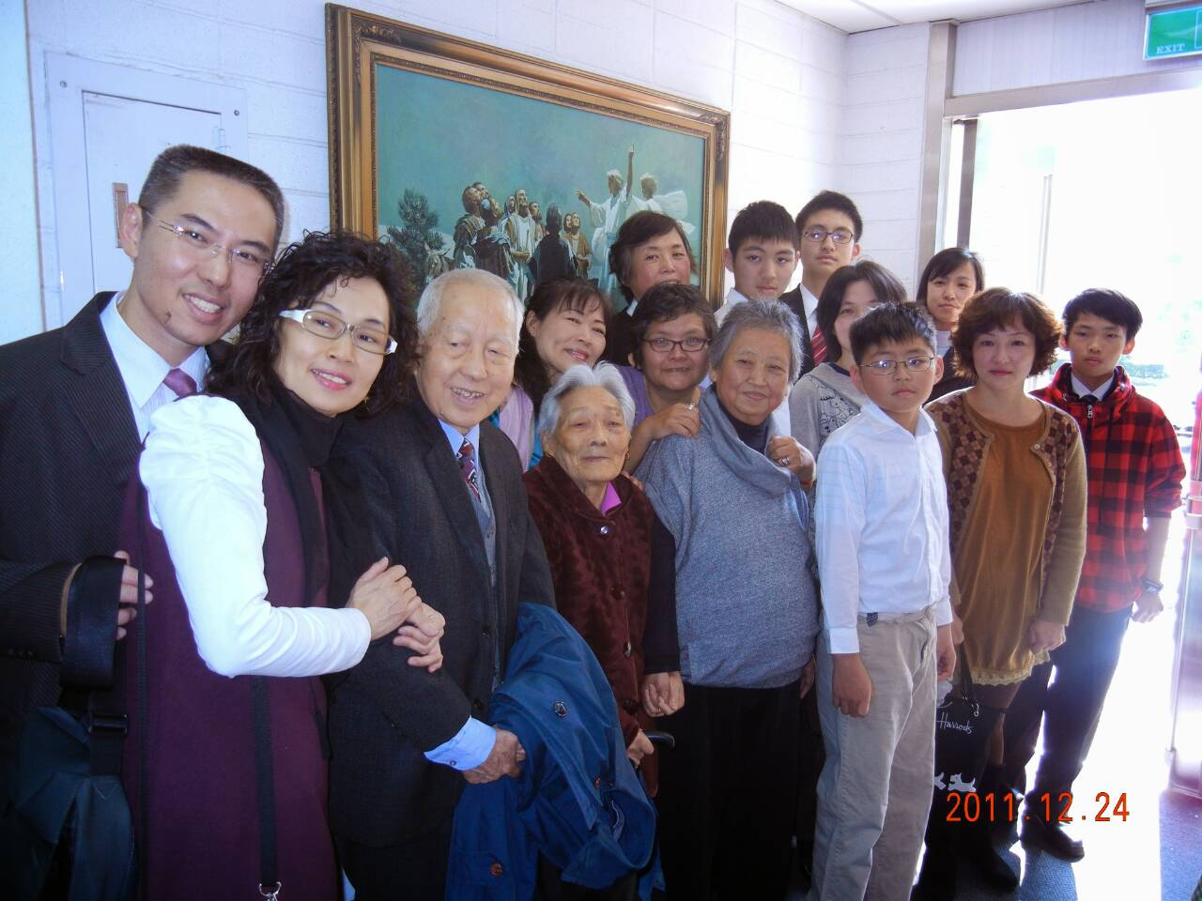
前排右邊第四位為董王德瑚姐妹,後二排右邊第三位,為她的小女兒董昱芬,後三排右邊第三位, 為她的大女兒董凌俊。
※董媽媽的大女兒董凌俊與小女兒董昱芬皆是教會成員,凌俊姐妹為返鄉傳教士,目前定居美國在美國工作,她們努力幫助罹癌的母親接受福音,董媽媽在2011年12月24日接受洗禮,慈祥善良為人謙和的董媽媽,樂觀面對病痛,只要是身體還可以都會來參加聚會。
※2013年12月董媽媽脫離了肉體的病痛,回歸主的懷抱得享安息。
※2013年12月07日在台中五權路的教堂,舉行了莊嚴神聖的告別式。

※蘇世昕長老
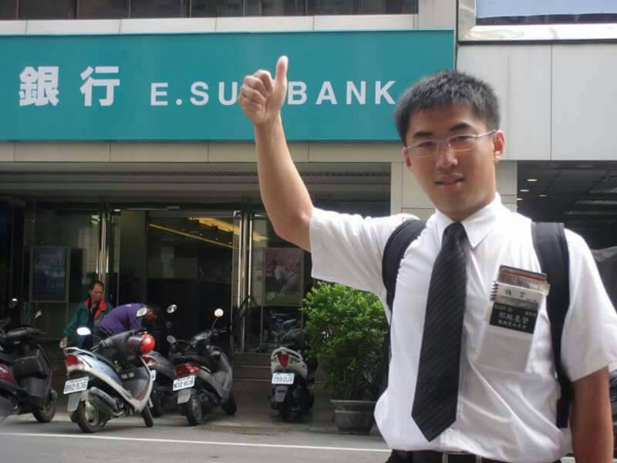
傳道地區: 台灣台北傳道部
傳教年齡: 18歲
※2010年08月05日開始傳教
※2012年08月14日光榮返鄉
蘇長老來自摩門家庭,是蘇文孝弟兄與蘇簡淑秋姐妹的大兒子。他說當初是父母親與教會的弟兄姐妹們鼓勵他去傳教, 當他看到那些返鄉傳教身上有光時, 自己也變得有渴望想跟他們一樣。
他從MTC開始擁有自己對神的堅強見證, 傳教期間能夠幫助神的兒女歸向基督, 並且家庭能永遠印證在一起, 是他傳教最大的喜悅!
他見證福音是真實的, 神活著, 耶穌基督是我們的救主。

※鄭宇禎長老
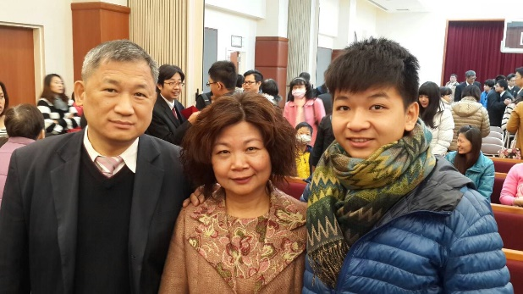
※鄭宇禎長老為鄭劍平弟兄與鄭林惠娟姐妹的第二個兒子。
傳道地區: 台灣台北傳道部
傳教年齡:18歲
※2012年08月31日開始傳教
※2014年08月02日光榮返鄉
鄭長老來自摩門家庭,是鄭劍平弟兄與鄭林惠娟姐妹的第二個孩子,他說傳教前曾經有一段時間在教會中不太活躍, 當時他沒有自己的見證, 直到他開始研讀經文, 從經文當中獲得對神的見證之後, 他開始在教會裡積極活躍起來, 並開始有渴望想去分享福音給每一個人。
他說傳教中其實也遇到很多的困難, 每次遇到挑戰困難當下覺得過不去時, 甚至萌發想放棄的念頭, 他發現只要當下保有對神的信心和行動力, 神就一次又一次的指引幫助他通過那個逆境與難關!
他很感謝神在他傳教過程中, 給他的帶領,幫助,教導與祝福!
他見證摩爾門經是真實的, 它代表神的話語, 天父和耶穌基督活著。

※陳崑琪姐妹
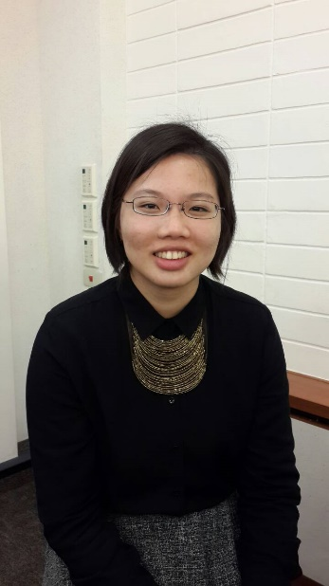
傳道地區: 澳洲布里斯本傳道部
傳教年齡: 21歲
※2013年07月29日開始傳教
※2015年01月15日光榮返鄉
崑琪姐妹來自摩門家庭, 是陳宜文弟兄與陳李景后姐妹的第四個孩子。她說她當初原本是不想去傳教的, 但因一直在教會裡學習, 受到聖靈的感動和啟發而決定去完成神的神聖召喚!
傳教讓她重新建立了與神之間的關係及重新認識福音, 開啟了她的心使她跟神之間的關係更加親近。
所以崑琪姐妹鼓勵每個人準備好自己去傳教, 一定要準備好自己, 才不會因無法光大此責而徒留遺憾! 因唯有這樣才能真正為主所用!
她見證福音是真實的, 耶穌基督後期聖徒教會是神在地面唯一真實的教會。

※陳崑泰長老 (照片右邊第二位)
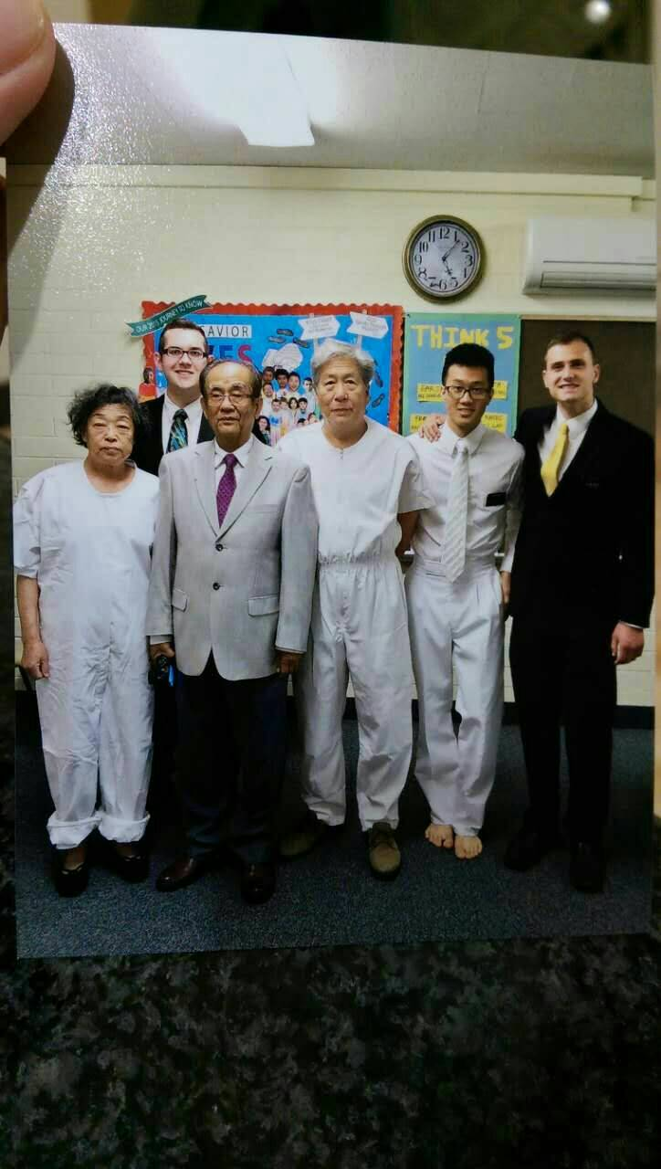
傳道地區:CANADA VANCOVVER MISSION
傳教年齡:20歲
※2014年08月19日開始傳教
※2016年01月20日光榮返鄉
陳長老來自摩門家庭,是陳宜文弟兄與陳李景后姐妹的第五個孩子。
當初他為了要不要去傳教?! 思考一段很長時間, 跟母親討論後, 便依循母親的建議, 即凡事都要與主商量, 初次前往聖殿, 求問神是否該現在去傳教？
當下他就得到一個明確而強烈的答案【要, 而且是現在, 不要等到以後…】此一感覺持續了好幾天, 終於讓他飄移難定的心,有了明確的方向。
為了想體驗與神同行的感覺, 希望生活中獲得更多來自聖靈的幫助, 所以決定聽從聖靈的提醒去做傳教的工作。
陳長老說他見證神是愛!傳教是有高度價值的!
傳教時別在胸前的黑色小名牌, 有著一種不可思議的力量! 它賦予傳教士身份、責任、使命與力量。 它會讓你的價值觀改變, 讓你看待處理事情的角度改變, 讓你完成每一件你做不到的事。
因為從戴上名牌的那一刻起, 你就是耶穌基督的代表! 在過程當中你將慢慢體會到“神是愛“這三個字, 並且你會獲得的成長絕對比你在其他任何地方還要更多!
站在各教派鬥爭的第一線, 就如經上所說:【爐為煉銀,鼎為煉金,唯有耶和華熬煉人心】。他再次見證只有經的起檢驗的, 才是真理! 只有耶穌基督後期聖徒教會,才是神在地面上唯一真實而存在的教會。

※※※大坑支會近幾年的婚事:
※2009年05月01日 陳柏盛弟兄與陳林春妙姐妹在台北聖殿結婚印證。
※2012年10月12日 王柏文弟兄與王蘇筱蓮姐妹結婚,(王蘇筱蓮姐妹為蘇宏盛弟兄與蘇李如靜的女兒)。
※2013年02月06日 黃華香弟兄與羅美娟姐妹結婚
※2013年05月20日 陳崑寶弟兄與陳鄭郁琦姐妹結婚(陳崑寶弟兄為陳宜文老師與陳李景后姐妹的大兒子)，2015年07月18日在台北聖殿印證。
※2014年05月17日 昌嘉興弟兄與昌劉月卿姐妹在台北聖殿結婚印證。
※2014年05月20日 蘇曜東弟兄與蘇賴宥潔姐妹結婚,(蘇曜東弟兄為蘇宏盛弟兄與蘇李如靜姐妹的長子)。

※※※大坑支會近幾年的新生兒:
※2011年11月01日陳詠心誕生。陳柏盛弟兄與陳林春妙姐妹的大女兒。
※2012年02月28日黃語柔誕生。黃俊良弟兄與黃胡賽蘭姐妹的女兒。
※2012年08月04日孟子軒誕生。孟昭成主教與孟張瑋真姐妹的第三個兒子。
※2013年02月06日王爰媛誕生。王柏文弟兄與王蘇筱蓮姐妹的大女兒。
※2013年12月11周瑞臻誕生。吳桂清姐妹外孫女
※2014年06月13日陳煦心誕生。陳柏盛弟兄與陳林春妙姐妹的第二個女兒。
※2014年10月05日翁迎曦誕生。翁基源弟兄孫女,為翁肇嘉弟兄與翁林奕欣姐妹女兒。
※2015年10月27日王爰晞誕生。王柏文弟兄與王蘇筱蓮姐妹的第二個女兒。
※2015年11月02日羅文浩誕生。黃華香弟兄與羅美娟姐妹的兒子 。
※2015年11月19日蘇子甯誕生。蘇曜東弟兄與蘇賴宥潔姐妹的女兒。
※2015年12月05周瑞熙誕生日。(周瑞臻的弟弟)吳桂清姐妹的外孫兒

※※※大坑支會近幾年受洗的家庭:
※陳信嘉弟兄家庭
※2009年09月26日,陳信嘉弟兄與陳涂乃惠姐妹及他的長子陳瑋竣小弟兄接受洗禮。
※2013年11月13日, 陳信嘉家庭在聖殿做家庭印證。
※他的女兒陳芙晴當時未滿八歲
※上圖照片由陳信嘉弟兄提供

※王柏文弟兄家庭
※2012年06月09日, 王蘇筱蓮姐妹接受洗禮。
※2015年06月06日, 王柏文弟兄接受洗禮。

※蘇曜東弟兄家庭
※2012年11月24日, 蘇曜東弟兄接受洗禮。
※2015年05月20日, 蘇賴宥潔姐妹接受洗禮。

※連益霖弟兄家庭
※2013年04月21日連陳盈心姐妹接受洗禮。
※2014年01月25日連益霖弟兄接受洗禮。

※李錦紅弟兄家庭
※2013年07月19日李錦紅弟兄先接受洗禮。
※2014年03月07日李俊杰小弟兄接受洗禮。
※2014年05月10日李蘇雪梅姐妹接受洗禮。

※王昱凱弟兄家庭
※2015年07月18日王陳亞彤姐妹接受洗禮。
※2015年08月09日王昱凱弟兄接受洗禮。

台中大坑支會主教團 :
主教為孟昭成弟兄
第一諮理為蘇文孝弟兄
第二諮理為陳崑寶弟兄
第一任長定組 :
會長為黃俊良弟兄
第一諮理為陳信嘉弟兄
第二諮理為蘇宏盛弟兄
慈助會 :
會長為陳李景后姐妹
第一諮理為邱陳虹修姐妹
第二諮理為張娟娟姐妹
大祭司小組領袖: 鄭劍平弟兄
男青會長: 昌嘉興弟兄
女青會長: 郭惠真姐妹
初級會會長: 趙敏秀姐妹
主日學會長: 翁基源弟兄
※2016年01月24日
主教團 :
第一諮理蘇文孝弟兄卸任
第二諮理昌嘉興弟兄也一同卸任
※主教團新召喚 :
第一諮理為昌嘉興弟兄
第二諮理為黃俊良弟兄
台中大坑支會的區域範圍從北屯路與文心路切割, 由於大多數的弟兄姐妹都住在東山路地區, 所以在探訪關心照應上都特別便利,。 大坑支會的弟兄姐妹們常常就近照顧, 彼此相處就像一家人般親密。

只要有新的傳教士來到大坑支會,主教與慈助會會長,會主動認識他們並找時間與他們一起吃飯, 了解他們的需求,全力配合支持傳道事工。
我們相信神活著,這是祂經由約瑟斯密先知所復興的教會, 我們相信每個人都是神的孩子, 我們有責任與傳教士們一起努力來幫助更多人認識神!幫助更多人回到 天父的家。
大坑支會的弟兄姐妹們都有這項認知, 都願意被主所差遣為主所用, 努力讓大坑支會更加茁壯!!!
願神繼續祝福與帶領指引大坑支會!!!
五權教堂 – 台中支聯會中心 1972年落成奉獻，1985年擴建
台中市五權路498-30號

補充資料提供者姓名： 電話： Email：

